|  |  |
| --- | --- |
| **Gerb-BMSTU_01** | Министерство науки и высшего образования Российской Федерации  Федеральное государственное бюджетное образовательное  учреждение высшего образования  «Московский государственный технический университет имени Н.Э. Баумана  (национальный исследовательский университет)»  (МГТУ им. Н.Э. Баумана) |

|  |  |
| --- | --- |
| Факультет | **Радиоэлектронные системы и комплексы** |
|  |  |
| Кафедра | Технологии приборостроения (РЛ-6) |

**ОТЧЕТ ПО НИРС**

Тема: Разработка программы испытаний

|  |  |  |
| --- | --- | --- |
| Студент | Филимонов Степан Владиславович | |
|  | *фамилия, имя, отчество* | |
| Группа | *РЛ 6- 91* |
|  |  | |

|  |  |  |
| --- | --- | --- |
| Студент |  | Филимонов С.В. |
|  | *подпись, дата* | *фамилия, и.о.* |
| Руководитель |  | доцент, Синавчиан С.Н. |
|  | *подпись, дата* | *должность, фамилия, и.о.* |
| Оценка |  |

2025 г.

**Оглавление**

1 Основные сведения .............................................................................................3

2 Структура и состав испытаний прибора ...........................................................5

3 Объем испытаний ................................................................................................6

4 Условия, режимы, порядок, место проведения, виды и этапы испытаний....7

5 Анализ механической прочности.......................................................................7

6 Модель в сборке..................................................................................................12

7 Термический анализ............................................................................................12

Приложение А........................................................................................................14

Приложение Б........................................................................................................20

Приложение Г........................................................................................................23

Список используемых источников......................................................................26

**1 Основные сведения**

**1.1 Описание объекта испытаний**

В качестве объекта испытаний в настоящей работе рассмотрена «Нагрузочная плата измерения напряжения и температуры плат питания», в дальнейшем НПИНиТПП или slave-устройство. Испытуемая плата питания в дальнейшем обозначается ПП. Данное изделие представляет собой нагрузку с АЦП, для измерения напряжения с нагрузки и датчик температуры с измерением окружающей среды. Плата собственной разработки, построенная вокруг микроконтроллера STM32F334C8T6, в дальнейшем МК, температурном датчике TMP-100 и дублирующем внутреннем температурном сенсоре микроконтроллера, понижения напряжения исполнено на операционных усилителях OP284, в дальнейшем просто ОУ. Считанные данные передаются на master устройство через интерфейс RS-232

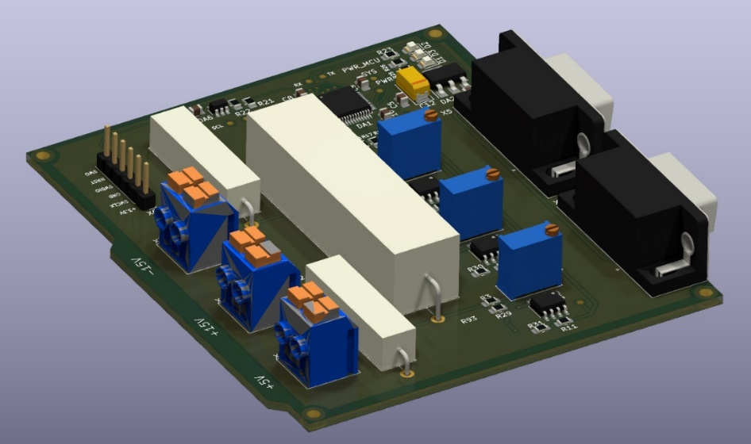

Рис. 1 – Рендер НПИНиТПП

Особенности:

• Уникальная конструкция;

• Размер по ширине соответствует размеру ПП.

• Цементновые резисторы на нагрузке.

• Низкая стоимость

**1.2 Принцип работы**

Для описания принципа работы прибора рассмотрим его электрическую принципиальную схему:

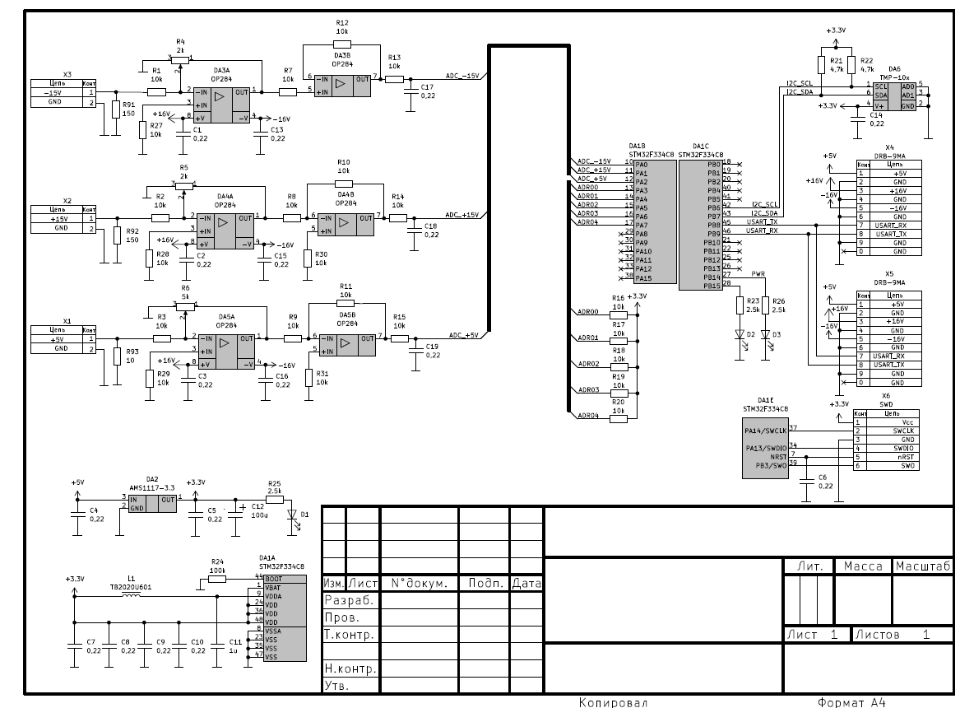

Рис. 2 – Принципиальная электрическая схема НПИНиТПП

На вход схемы, через разъем RS-232 подается +5V для питания схемы, +16V и -16V для ОУ. Через разъемы X1-X3 подключается ПП, после резисторы R91, R92, R93 выполняют роль нагрузки, мощности 2.5,2.5,2.5 Вт соответственно (обозначение начинается с 9 потому что игра слов nine – нагрузка, первая буква н и n). После нагрузки установлена схема понижения напряжения и развязки сигнала, и после пониженный до 2.5 V сигнал приходит на АЦП МК. На МК происходит считывание сигнала с АЦП и температурных датчиков и передача по шине RS232 master устройству. Данная плата позволяет провести температурные испытания ПП в диапазоне от -40 до +50. Данный диапазон выбран исходя из режимов работы ОУ, из документации в ОУ.

**1.3 Описание конструкции прибора**

Плата устанавливается через стойки для печатной платы в открытый стенд. Иного корпуса не предусматривается.

Размер платы 90,2х76,5 мм, изготовлена из текстолита FR-4, толщина меди 0.035 мм. Крепится в открытый стенд на винты M2.5

**1.4** **Описание воздействующих на объект испытаний факторов.**

Основные факторы, воздействующие на НПИНиТПП: внешние механические факторы и температурные факторы.

Воздействие перечисленных факторов и методы испытаний восприимчивости и стойкости к ним описываются государственными стандартами и отраслевыми стандартами ракетостроения.

Наиболее опасными из перечисленных факторов являются: температурные факторы – так как температурные условия будут регулярно изменятся и это может привести к его выходу из строя.

**1.5 Условия эксплуатации**

Устройство будет находится внутри в термокамере КТХ-80 и измерять напряжение с ПП и температуру в камере, передавай измеренные значения в плату master. Диапазон температур в камере будет от -40 до +50.

По ГОСТ 21552 – 84 НПИНиТПП относится к 5-ой группе по таблице 1, в части взаимодействия климатических факторов. У термокамеры КТХ-80 колебания внутри камеры «незначительные» по пункту 3.17 ГОСТ 30631-99 исходя из документации к камере и журнала лабораторных испытаний(в виду секретности прикреплен к отчету быть не может), но все же колебания внутри помещения есть. Тогда slave-плата относится к группе M38 по таблице 1 ГОСТ 30631-99, так как в лаборатории присутствует «незначительный» источник вибраций, а само устройство размещается внутри термокамеры.

**2 Структура и состав испытаний прибора**

Цель проведения испытаний – оценка эксплуатационных характеристик блока, проверка и подтверждение работоспособности блока в условиях, соответствующих данным эксплуатационным требованиями.

**2.1 Термокамера**

Прибор будет выполнять свои функции в различных тепловых диапазонах находясь в термокамере КТХ-80(см. таблицу характеристик). Основной упор испытаний устройства будет направлен на проверку возможности платы выполнять свои функции в предельных температурных условиях.

Таблица 1 – Характеристики КТХ-80

|  |  |  |  |  |
| --- | --- | --- | --- | --- |
| Внутренний объем, Л | Внутренний размер Ш, мм | Внутренний размер В, мм | Внутренний размер Г, мм | Диапазон температур |
| 80 | 400 | 500 | 400 | -80 °C +160 °C |

**2.2 Вибростенд**

Так же так как плата является лабораторной, то необходимо провести частотные испытания, чтобы исключить помехи на низких частотах.

Для этих испытаний будет использоваться вибростенд F500-120M SPA601.

**2.3 Акселерометр**

Для фиксации частоты колебаний будет использоваться датчик акселерометр А11С100, китайского производства.

**3 Объем испытаний**

3.1 Объем и последовательность квалификационных испытаний представлен в таблице 2.

Таблица 2 – Объём и последовательность квалификационных испытаний.

|  |  |  |  |
| --- | --- | --- | --- |
| **№, п/п.** | **Наименование проверок** | **Норма, допуск** | **Методика испытаний** |
| 1 | Проверка на соответствие конструкторской документации и комплектности | В соотв. к документации на устройство | А.1. |
| 2 | Критерий годности | Проверка выполнения правильно измеренных значений при заданных входных данных | А.2. |
| 3 | Испытания на удары одиночного действия | При пиковом ударном ускорении 30 $\frac{м}{с^{2}}$ и длительностью действия ударного ускорения 2−20 $\frac{м}{c}$ Соотв. ГОСТ 30631-99, табл. Б.1 | А.3. |
| 4 | Случайная вибрация (ШСВ) | В диапазоне частот 0,5-100 Гц(в двух направлениях), максимальной амплитуде ускорения 1,1 $\frac{м}{с^{2}}$ Соотв. ГОСТ 30631-99, табл. Б.1 | А.4. |
| 5 | Испытание на работоспособность при пониженной температуре | 𝑇пониж = −35 ℃  𝑇предел = −80 ℃ | А.5. |
| 6 | Испытание на работоспособность при повышенной температуре | 𝑇пониж = +45 ℃  𝑇предел = +160 ℃ | А.6. |
| 7 | Испытания на работоспособность при повышенной влажности воздуха | До 95% при 25℃  Соотв. ГОСТ 21552 – 84 | А.7. |

Такие границы для испытания камеры выбраны для перестраховки, в случае если плату «забудут» извлечь из термокамеры. Или если произойдут иные события влекущие за собой нахождение платы после завершения испытаний.

**4 Условия, режимы, порядок, место проведения, виды и этапы испытаний**

4.1 Порядок проведения испытаний - в соответствии с пунктом 3 из ГОСТ 21552 – 84 и в пределах требований методик испытаний настоящей программы.

4.2 Общие требования безопасности при проведении испытаний — по ГОСТ 12.3.019 и ГОСТ 25861.

4.3 Все испытания проводят в нормальных климатических условиях (НКУ), установленных в ГОСТ 21552 – 84, или в условиях воздействия испытательных режимов.

Нормальные климатические условия характеризуются следующими значениями:

− температура воздуха от 15 до 35 °С;

− относительная влажность воздуха от 45 до 75%;

− атмосферное давление от 8,6 · 104 Па до 10,6 ∙ 104 Па (от 645 до 795 мм рт.ст.).

4.5. Испытания на внешние механические воздействия проводятся согласно требованиям ГОСТ 30630.1.2-99.

4.6. Испытательное оборудование должно соответствовать требованиям ГОСТ Р 8.568-2017.

**5 Анализ механической прочности**

5.1 Моделирование механических воздействий на печатную плату

Для проведения анализа механической прочности конструкции была разработана 3D-модель печатной платы для прибора.

Как уже говорилось ранее, печатная плата с помощью винтов устанавливается на жесткое основание. Для моделирования механической прочности прибора, мы будем исследовать влияние механических воздействий именно на это основание с уже установленной и прочно соединенной с ним печатной платой. Это упрощение возможно ввиду того, что механическая прочность применяемого для основания материала велика, а его толщина на порядок больше, чем толщина платы. Кроме того, по отдельности, без этого основания, плата не эксплуатируется, поэтому отдельное их моделирование абсолютно нецелесообразно

В ходе анализа в эту модель по необходимости можно вносить изменения, например, перемещать компоненты, либо менять точки закрепления.

Важный шаг при проектировании – это расчет механических воздействий.

Частота собственных колебаний печатной платы рассчитывается пол следующей формуле:

$$f_{0}=\frac{π}{2a^{2}}\left(1+\frac{a^{2}}{b^{2}}\right)\sqrt{\left(\frac{D}{M}\right)ab},$$

где $a, b$– длина и ширина печатной платы, $D$– цилиндрическая жёсткость, $M$– масса печатной платы с установленными элементами.

Цилиндрическая жесткость вычисляется по формуле:

$$D= \frac{Eh^{3}}{12(1-ν^{2})},$$

где 𝐸 – модуль упругости, ℎ - толщина печатной платы, 𝜈 – коэффициент Пуассона.

Входными данными для нашего расчета являются:

$$a=91 мм; b=73 мм; h=1 мм; M=0,1 кг \\ E=2⋅{10}^{9}\frac{кгс}{см^{2}}; ν= 0,35$$

Тогда $$D=0,19 ⟹f_{0}=355,23 Гц$$

Для упрощения моделирования исходная модель была упрощена, для корректной возможности проведения испытаний, не требуя высокого затрата ресурсов машины

|  |
| --- |
|  |
|  |
|  |

Рис. 10 – Модель печатной платы

На рисунке 5 приведена сетка созданная для печатной платы

|  |
| --- |
|  |
|  |
|  |

Рис. 11 – Сетка печатной платы

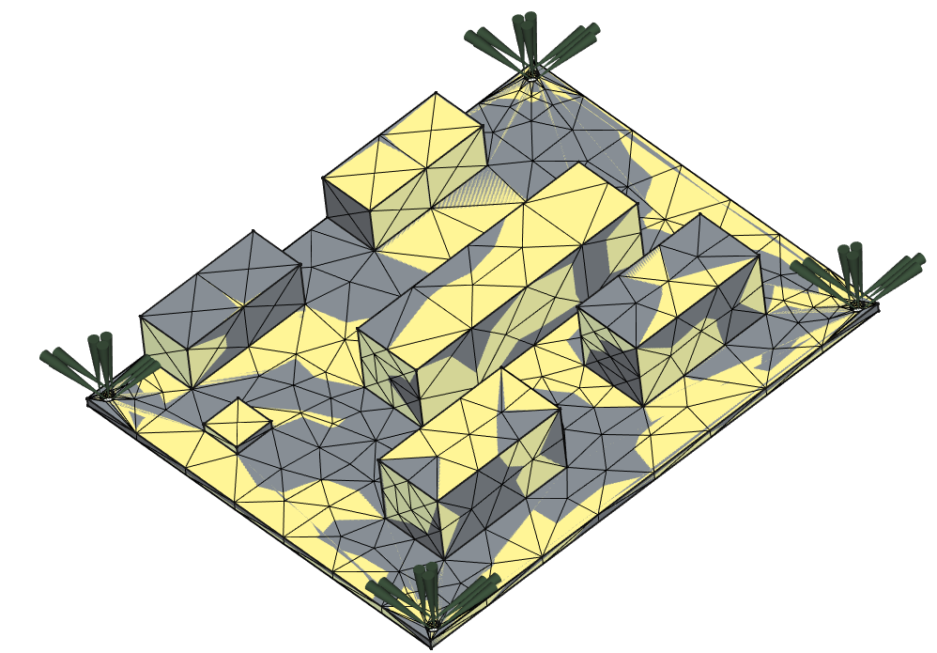

Рис. 12 – Точки крепления печатной платы

На рис. 6 и в табл. 4 приведены результаты моделирования печатной платы на поиск резонансных частот. В табл. 3 приведены численные значения основных резонансных частот.

|  |  |
| --- | --- |
|  |  |
|  |  |
|  |  |

Рис. 13 –Частотный анализ конструкции печатной платы

Таблица 3 – Результаты частотного анализа печатной платы.

|  |  |
| --- | --- |
| Номер режима | Резонансная частота, Гц |
| 1 | 965,47 |
| 2 | 1037,86 |
| 3 | 1149,73 |
| 4 | 1225,97 |
| 5 | 1402,01 |

**5.2 Критерии стойкости.**

В качестве критерия стойкости к нагрузкам выбраны запасы безопасности по пределу текучести и пределу прочности материалов.

$$η_{T}=\frac{σ_{T}}{K∙σ_{max}}-1, η_{B}=\frac{σ_{B}}{K∙σ_{max}}-1,$$

где $η_{T}$– запас безопасности по пределу текучести, $η_{B}$– запас безопасности по пределу прочности, $σ_{T}$– значение напряжения для предела текучести, $σ_{B}$– значение напряжения для предела прочности, $σ_{max}$– максимальное расчётное напряжение по Губеру-Мизесу, $K=2$– коэффициент безопасности.

**6 Модель в сборке**

6.1 Структура

Плата будет использоваться в открытом стенде, установленном в термокамере, готовый корпус отсутствует.

**7 Термический анализ**

Основная, рассеиваемая прибором мощность, сосредоточена на резисторах R9x, выделяющем мощность до 5 Вт.

Значение теплопроводности материалов, использованных в конструкции Блока, даны в таблице 6.

Таблица 4 – Теплопроводность материалов Блока.

|  |  |
| --- | --- |
| Наименование материала | Теплопроводность, Вт/мК |
| MCU | 0,26 |
| DRB-9 | 2,3 |
| Цементные резисторы | 13 |
| Стеклотекстолит СТАП-2-35-1 - 0,018 | 0,64 |

Расчет температурного состояния ПП был выполнен при температуре - от -80 ºС до +160 ºС. Результаты расчета представлены на рисунке 9, 10 и в таблице 7.

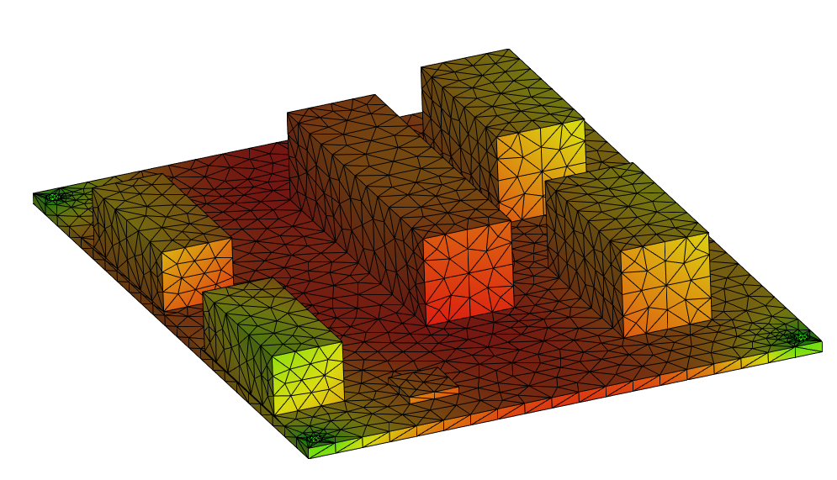

Рисунок 14 – Результаты теплового моделирования при T = 160 Градусов Цельсия(433 К).

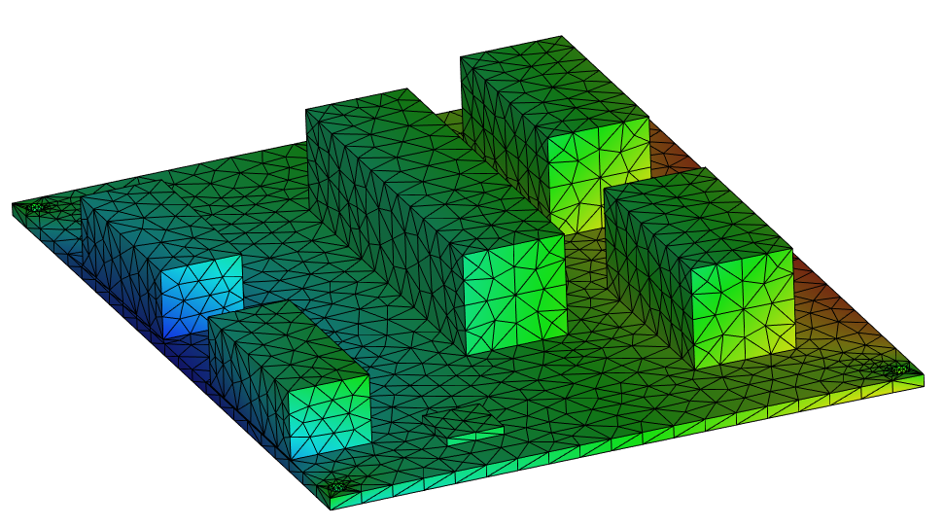

Рисунок 15 – Результаты теплового моделирования при T = -80 Градусов Цельсия(193 К).

Таблица 5 – Результаты теплового моделирования.

|  |  |  |  |
| --- | --- | --- | --- |
| Элемент | Кол-во на ПП, шт. | Максимальная рассеиваемая мощность, Вт | Температурный диапазон при моделировании, ºС |
| R91, R92, R93 | 3 | 2,5 | -80…160 |
| MCU | 1 | 0,5 | -80…160 |
| DRB-9 | 2 | 1 | -80…160 |

**Приложение А.**

(обязательное)

Методики испытаний (проверок)

**А.1. Проверка на соответствие конструкторской документации и комплектности.**

**Цель проверки**: удостовериться в соответствии испытываемого изделия конструкторской документации и комплектности изделия.

Проверка на соответствие конструкторской документации и комплектности проводится внешним осмотром и сличением Блока с комплектом конструкторских документов согласно ГОСТ 21552 – 84, стандартами и другой нормативной документацией, измерением размеров инструментов, указанных в приложении или обеспечивающим требуемую точность измерений, не имеющим истекшего срока поверки.

Проверка соответствия требованиям комплектности Блока проводится сличением с комплектностью, указанной в таблице 1 настоящей программы, оценкой правильности оформления эксплуатационной документации, состоянием пломб на изделии.

Блок считают выдержавшим проверку, если оно соответствует требованиям, приведенным в комплекте конструкторских документов ГОСТ 21552 – 84, стандартам и другой нормативной документацией и его комплектность соответствует таблице 1 настоящей программы.

**А.2. Критерий годности.**

**Цель проверки**: удостовериться в работоспособности испытываемого изделия.

Устройство считается годным, если на выходе резисторов R13, R14, R15 выходные напряжения равны 2.5 [В].

**А.3. Испытания на удары одиночного действия.**

**Цель стендовых испытаний** на вибрацию до установки оборудования на воздушном судне – подтвердить соответствие технических характеристик оборудования характеристикам, изложенным в нормативно-технической документации (НТД) на это оборудование во время и/или после воздействия вибрации с уровнями, заданными для соответствующей категории.

Испытания на воздействия вибрации проводят в соответствии с ГОСТ 30631-99, табл. Б.1 на вибростенде в трёх взаимно перпендикулярных направлениях в режимах, установленных в ГОСТ Р 8.568-2017. Описание выбранного вибростенда, переходное устройство и схема лабораторного стенда приведены в приложении В.

А.3.1. Испытание на вибропрочность.

Порядок действий.

3.1.2. Установить Блок на вибростенд в приспособление, имитирующее установку изделия в термокамере.

3.1.2. Подвергнуть Блок воздействию вибрации на одной из частот, находящихся в диапазоне от 0,5 до 100 Гц, при амплитуде виброускорения 1,1 м/с2 (0,12g) в течение 15 мин.

3.1.3. Снять Блок с платформы вибростенда и извлечь из приспособления.

3.1.4. Провести внешний осмотр изделия.

3.1.5. Провести контрольную проверку работоспособности Блока согласно методике А.2.

3.1.6. Установить Блок на вибростенд в приспособление, имитирующее установку изделия в термокамере.

3.1.7. Подвергнуть Блок воздействию вибрации на одной из частот, находящихся в диапазоне от 100 до 0,5 Гц, при амплитуде виброускорения 1,1 м/с2 (0,12g) в течение 15 мин.

3.1.8. Снять Блок с платформы вибростенда и извлечь из приспособления.

3.1.9. Провести внешний осмотр изделия.

3.1.10. Провести контрольную проверку работоспособности Блока согласно методике А.2.

Блок считают выдержавшим испытание, если после проведения испытания изделие сохраняет работоспособность и при внешнем осмотре не обнаружено механических повреждений, нарушений покрытий и ослабления крепления его (Блока) составных частей.

А.3.2. Испытание на воздействие синусоидальной вибрации.

Испытание на воздействие синусоидальной вибрации проводят на вибростенде методом качающейся частоты.

Порядок действий.

3.2.1. Установить Блок на вибростенд в приспособление, имитирующее установку изделия в термокамере.

3.2.2. Подвергнуть Блок воздействию вибрации, изменяя ее в одном направлении от верхней частоты диапазона 100 Гц к нижней 0,5 Гц с выдержкой на крайней нижней частоте каждого поддиапазона. Деление диапазона частот на поддиапазоны взять из ГОСТ 30631-99, табл. Б.1.

В пределах каждого поддиапазона частот производят плавное изменение частоты продолжительностью не менее 1 мин. При этом на частотах выше 25 Гц поддерживают амплитуду виброускорения 30 м/с2 (3g), а на частотах ниже 25 Гц поддерживают амплитуду виброперемещения 2,0 мм.

Продолжительность воздействия вибрации в каждом поддиапазоне 30 мин (10 ч в каждом положении испытуемого изделия) при испытаниях на 30 однокомпонентных вертикальных или горизонтальных стендах. Общая продолжительность воздействия по трем осям 30 ч.

3.2.3. Снять Блок с платформы вибростенда и извлечь из приспособления.

3.2.4. Провести внешний осмотр изделия.

3.2.5. Провести контрольную проверку работоспособности Блока согласно методике А.2.

3.2.6. Установить Блок на вибростенд в приспособление, имитирующее установку изделия в термокамере.

3.2.7. Подвергнуть Блок воздействию вибрации, изменяя ее в одном направлении от нижней частоты диапазона 0,5 Гц к верхней 100 Гц с выдержкой на крайней нижней частоте каждого поддиапазона. Деление диапазона частот на поддиапазоны взять из ГОСТ 30631-99, табл. Б.1.

В пределах каждого поддиапазона частот производят плавное изменение частоты продолжительностью не менее 1 мин. При этом на частотах выше 25 Гц поддерживают амплитуду виброускорения 30 м/с2 (3g), а на частотах ниже 25 Гц поддерживают амплитуду виброперемещения 2,0 мм.

Продолжительность воздействия вибрации в каждом поддиапазоне 30 мин (10 ч в каждом положении испытуемого изделия) при испытаниях на 30 однокомпонентных вертикальных или горизонтальных стендах. Общая продолжительность воздействия по трем осям 30 ч.

3.2.8. Снять Блок с платформы вибростенда и извлечь из приспособления.

3.2.9. Провести внешний осмотр изделия.

3.2.10. Провести контрольную проверку работоспособности Блока согласно методике А.2.

Плата считается выдержавшим испытание, если после проведения испытания изделие сохраняет работоспособность и при внешнем осмотре не обнаружено механических повреждений, нарушений покрытий и ослабления крепления его (Блока) составных частей.

**А.4. Случайная вибрация (ШСВ).**

**Цель стендовых испытаний** на вибрацию до установки оборудования на воздушном судне – подтвердить соответствие технических характеристик оборудования характеристикам, изложенным в нормативно-технической документации (НТД) на это оборудование во время и/или после воздействия вибрации с уровнями, заданными для соответствующей категории.

Испытания на воздействия вибрации проводят в соответствии с ГОСТ 30631-99 на вибростенде в трёх взаимно перпендикулярных направлениях в режимах, установленных. Описание выбранного вибростенда, переходное устройство и схема лабораторного стенда приведены в приложении В.

4.1. Испытание на виброустойчивость.

Порядок действий.

4.1.1. Установить плату на вибростенд в приспособление, имитирующее установку изделия в термокамеру.

4.1.2. Подвергнуть плату воздействию вибрации, плавно изменяя частоту вибрации в направлении от нижней частоты 0,5 Гц до верхней 100 Гц и обратно со скоростью не более одной октавы в минуту.

Продолжительность испытаний по каждой оси не менее 15 мин.

4.1.3. Снять плату с платформы вибростенда и извлечь из приспособления.

4.1.4. Провести внешний осмотр изделия.

4.1.5. Провести контрольную проверку работоспособности.

4.1.6. Установить плату на вибростенд в приспособление, имитирующее установку изделия термокамеру.

4.1.7. Подвергнуть плату воздействию вибрации, плавно изменяя частоту вибрации в направлении от верхней частоты 100 Гц до нижней 0,5 Гц и обратно со скоростью не более одной октавы в минуту.

Продолжительность испытаний по каждой оси не менее 15 мин.

4.1.8. Снять плату с платформы вибростенда и извлечь из приспособления.

4.1.9. Провести внешний осмотр изделия.

4.1.10. Провести контрольную проверку работоспособности.

Плата считается выдержавшим испытание, если после проведения испытания изделие сохраняет работоспособность и при внешнем осмотре не обнаружено механических повреждений, нарушений покрытий и ослабления крепления его (Блока) составных частей.

**А.5. Испытание на работоспособность при пониженной температуре.**

**Цель стендовых испытаний** на воздействие температуры окружающей среды до установки оборудования на воздушном судне – подтвердить соответствие технических характеристик оборудования характеристикам, изложенным в нормативно-технической документации (НТД) на это оборудование во время и/или после воздействия температуры с уровнями, заданными для соответствующей категории.

Испытание на воздействие температуры окружающей среды проводят согласно ГОСТ 21552 – 84 в камере тепла и холода в режимах, установленной документацией.

Порядок действий.

5.1. Установить Блок в термокамеру.

5.2. Понизить температуру в камере до -85 °С и экспонировать Блок в течение 4 ч.

5.3. Проверить работоспособность.

5.4. Выключить установку и извлечь из камеры.

Блок считают выдержавшим испытание, если после проведения испытания изделие сохраняет работоспособность и при внешнем осмотре не обнаружено механических повреждений, нарушений покрытий его (Блока) составных частей.

**А.6. Испытание на работоспособность при повышенной температуре.**

**Цель стендовых испытаний** на воздействие температуры окружающей среды до установки оборудования на воздушном судне – подтвердить соответствие технических характеристик оборудования характеристикам, изложенным в нормативно-технической документации (НТД) на это оборудование во время и/или после воздействия температуры с уровнями, заданными для соответствующей категории.

Испытание на воздействие температуры окружающей среды проводят согласно ГОСТ 21552 – 84 в камере тепла и холода в режимах, установленной документацией.

Порядок действий.

6.1. Установить Блок в термокамеру.

6.2. Повысить температуру в камере до 160 °С и экспонировать Блок в течение 4 ч.

6.3. Проверить работоспособность.

6.4. Выключить установку и извлечь из камеры.

Блок считают выдержавшим испытание, если после проведения испытания изделие сохраняет работоспособность и при внешнем осмотре не обнаружено механических повреждений, нарушений покрытий его (Блока) составных частей.

**А.7. Испытания на работоспособность при повышенной влажности воздуха**

**Цель стендовых испытаний** на воздействие повышенной влажности на работоспособность – подтвердить соответствие технических характеристик оборудования характеристикам, изложенным в нормативно-технической документации (НТД) на это оборудование во время и/или после воздействия влажности с уровнями, заданными для соответствующей категории.

Испытание на воздействие электромагнитных помех проводят согласно ГОСТ 21552 – 84 в безэховой камере с использованием системе испытаний (СИ) на устойчивость к влажности в режимах, установленных в ГОСТ.

Порядок действий.

7.1. Разместить Блок и СИ в безэховой камере.

7.2. Включить Блок.

7.3. Установить влажность до 95 % при температуре 35 градусов.

7.4. Проверить работоспособность.

7.5 Выключить и извлечь блок и СИ из безэховой камеры.

Блок считают выдержавшим испытание, если во время и после проведения испытания Блок сохраняет работоспособность.

**Приложение В**

Дли проведения испытнаний на воздействия вибрации был выбран вибростенд F500-120M SPA601. Внешний вид выбранной виброустановки приведён на рисунке В.1. Характеристики виброустановки приведены в таблице В.1.

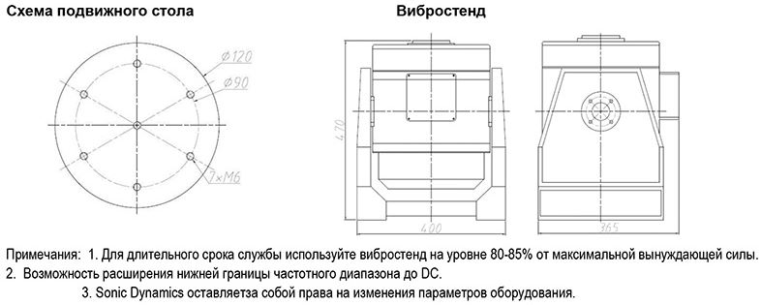

Рисунок В.1 – Внешний вид виброустановки F500-120M SPA601.

Таблица В.1 – Технические характеристики виброустановки  
F500-120M SPA601

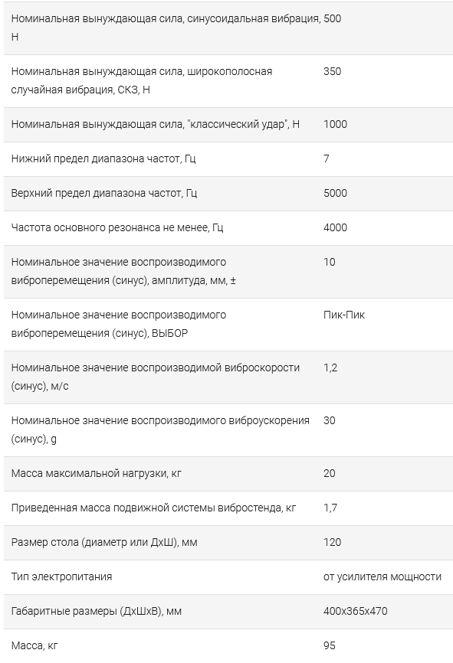

Рабочий диапазон выбранного вибростенда позволяет проводить испытания на воздействия вибрации в рабочем диапазоне Блока.

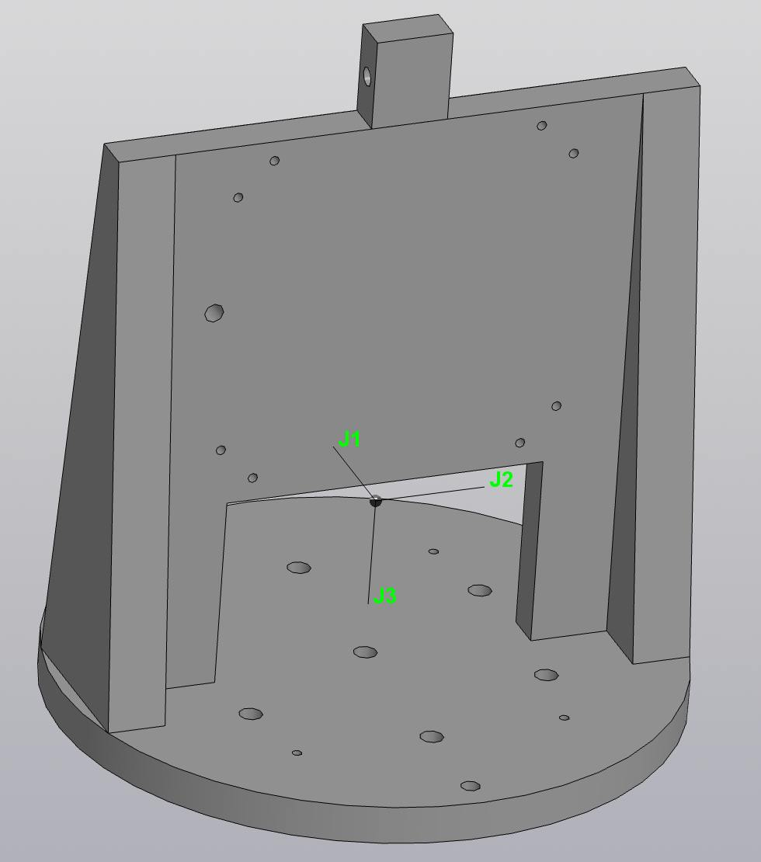

Рис. В.2 – Схема переходного устройства вибростенда.

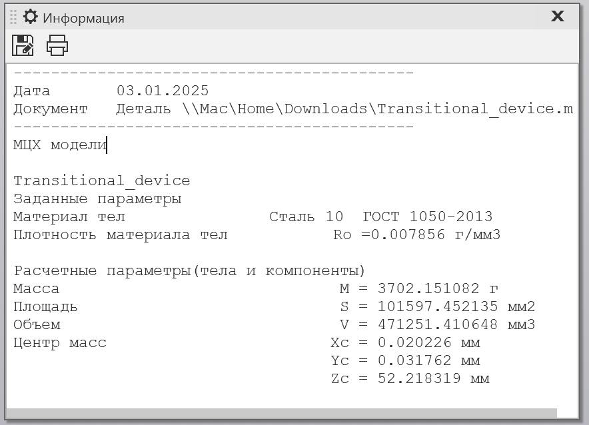

Рис. В.3 – Характеристики переходного устройства

Переходное устройство выполнено из стали 10 ГОСТ 1050-2013, путем фрезеровки заготовки. На предприятии предпочитают изготавливать переходные устройства путем фрезеровки заготовок, не отходил от традиций. В основании ПУ расположены 7 отверстий для крепления с вибростендом болтами M6. Так же стоит отметить, что центр масс близок к нулевым координатам. Чертёж переходного устройства, а также процесс установки ПУ в вибростенд и крепления ПП в ПУ приведены в приложении Г.

Расчёт резонансных частот ПУ приведён в таблице В.2 и на рисунке В.3.

Таблица B.2 – Резонансные частоты ПУ.

|  |  |
| --- | --- |
| Номер режима | Резонансная частота, Гц |
| 1 | 1512,56 |
| 2 | 1643,87 |
| 3 | 1734,23 |
| 4 | 1861,09 |
| 5 | 1950,82 |

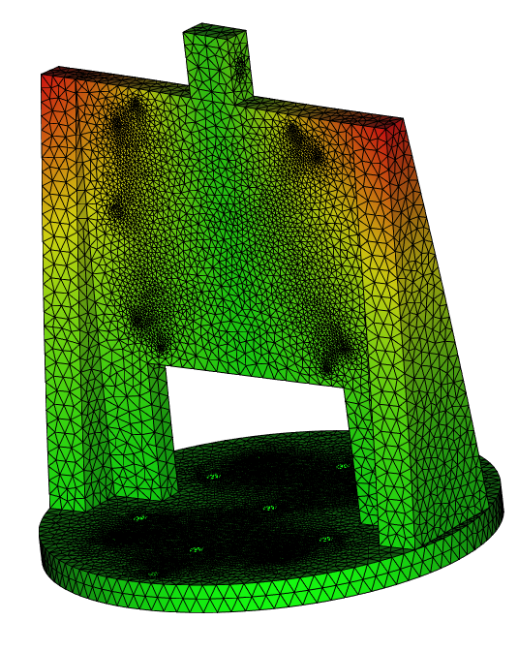

Рисунок В.4 – Расчёт резонансных частот ПУ.

Структурная схема испытаний представлена на рис. В.5.

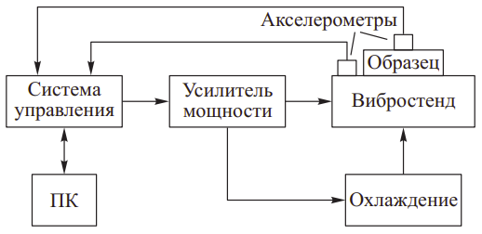

Рис. В.5 – Структурная схема лабораторного стенда

**Приложение Г.**

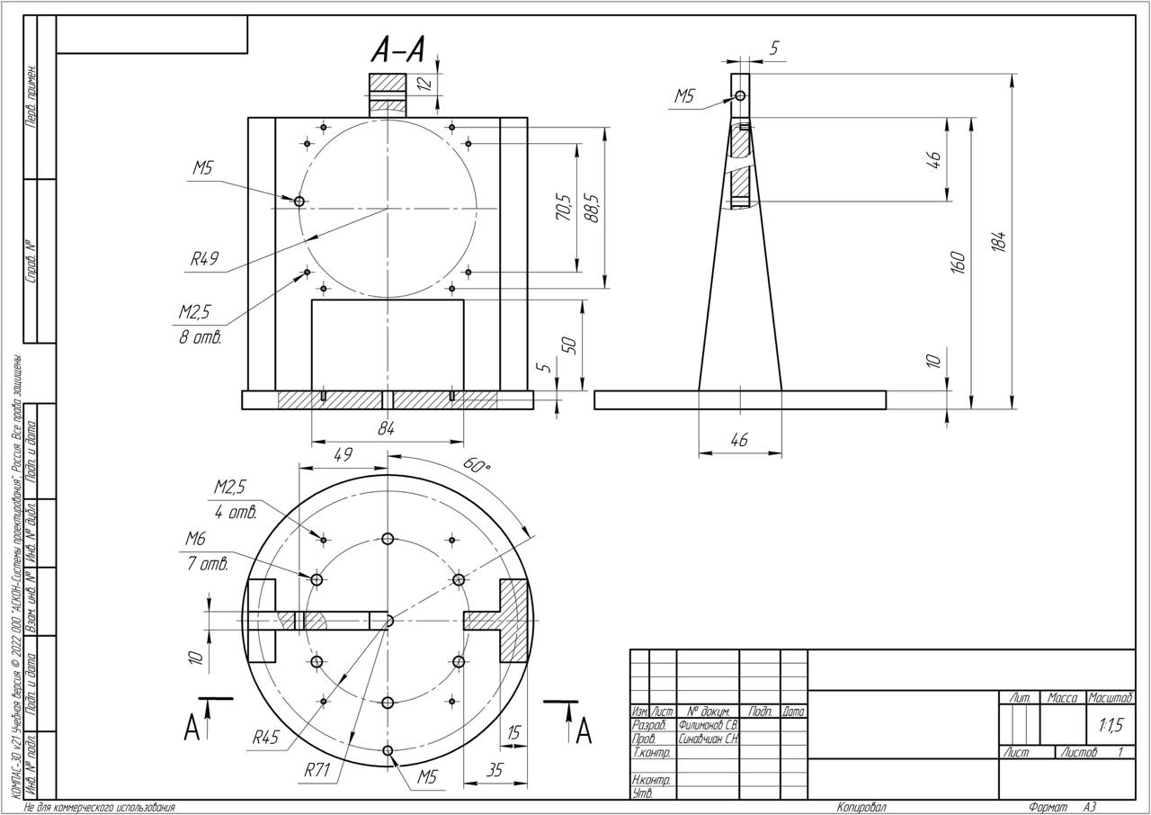

Рисунок Г.1 – Чертёж переходного устройства.

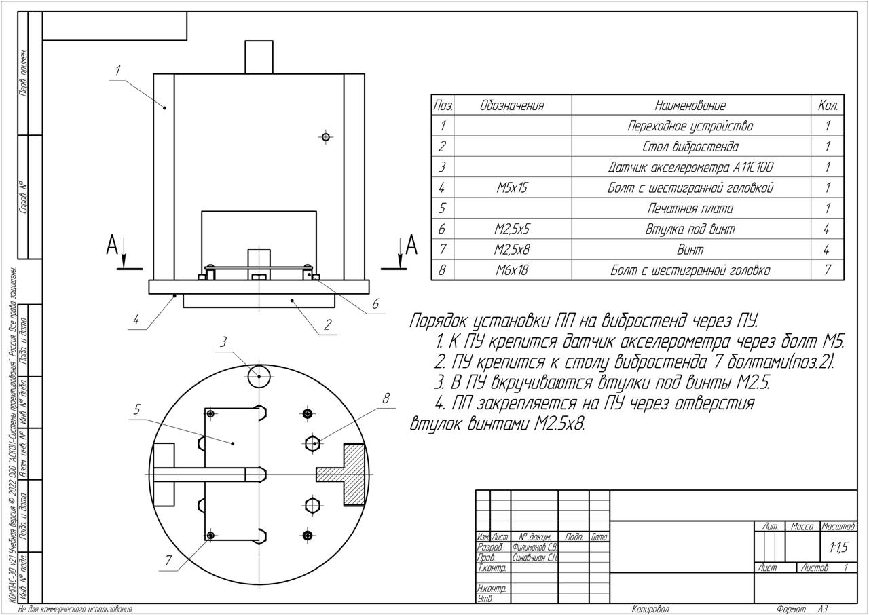

Рисунок Г.2 – Порядок установки ПП на вибростенд через ПУ.

**Список используемых источников**

1. С.Н. Синавчиан, Н.В. Федоркова, М.А. Синельщикова. «Испытания радиоэлектронных средств на механические и климатические» – М.: Изд-во МГТУ им.Н.Э.Баумана, 2015. – 36 с.
2. ГОСТ 21552 – 84 «  
   Общие технические требования, приемка, методы испытаний,   
   маркировка, упаковка, транспортирование и хранение»
3. ГОСТ 30631-99 «Общие требования к машинам, приборам и другие технические изделиям в части стойкости к механическим внешним воздействующим факторам при эксплуатации»